**BASE DE DONNEE TWITCH**

*Le Model Conceptuel de Donnees*

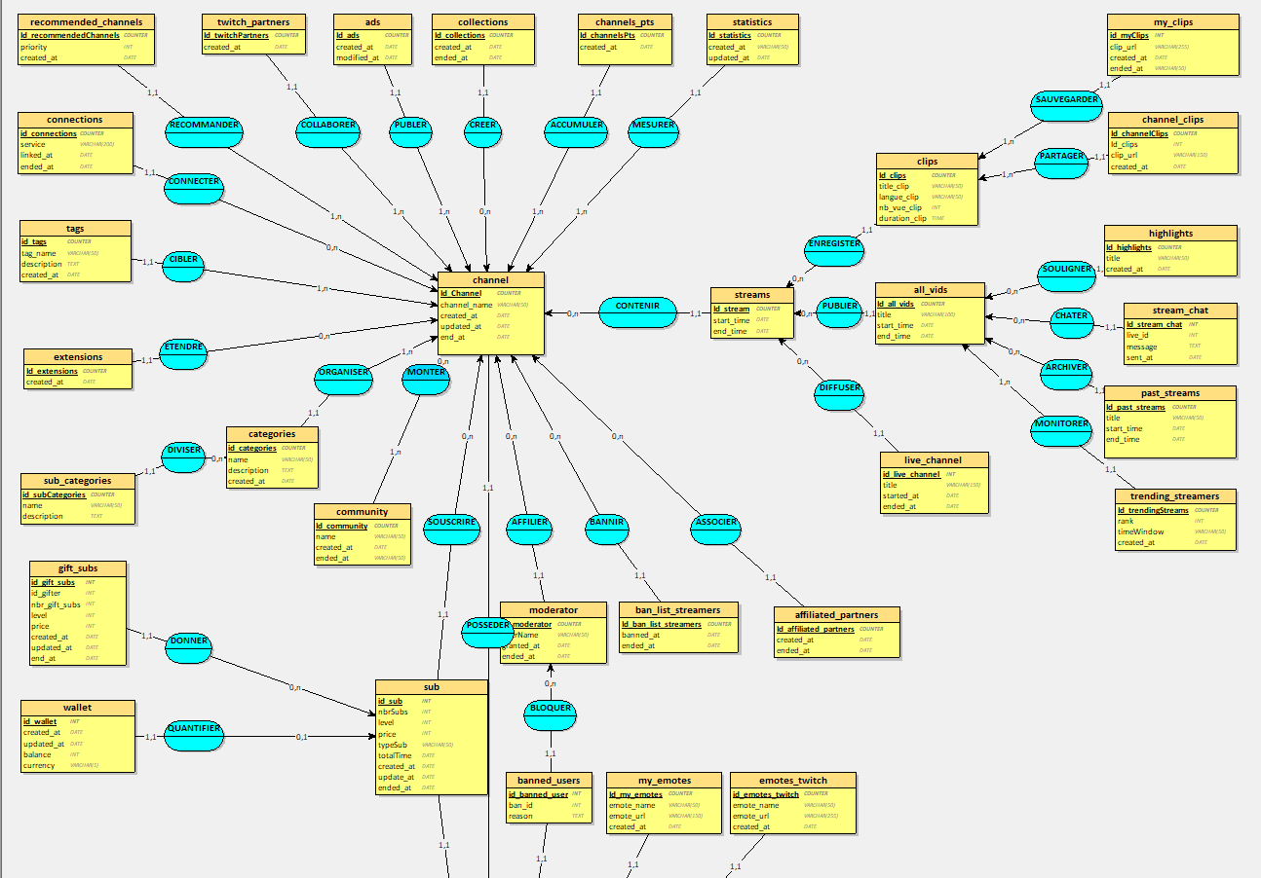

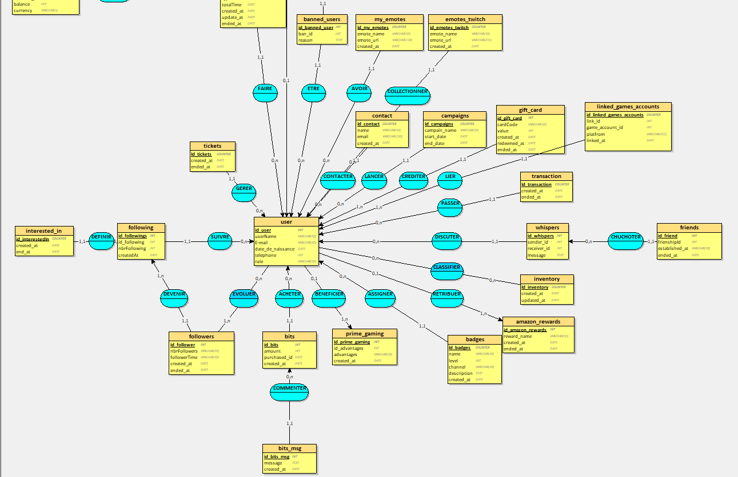

*Le Model Logique de Données*

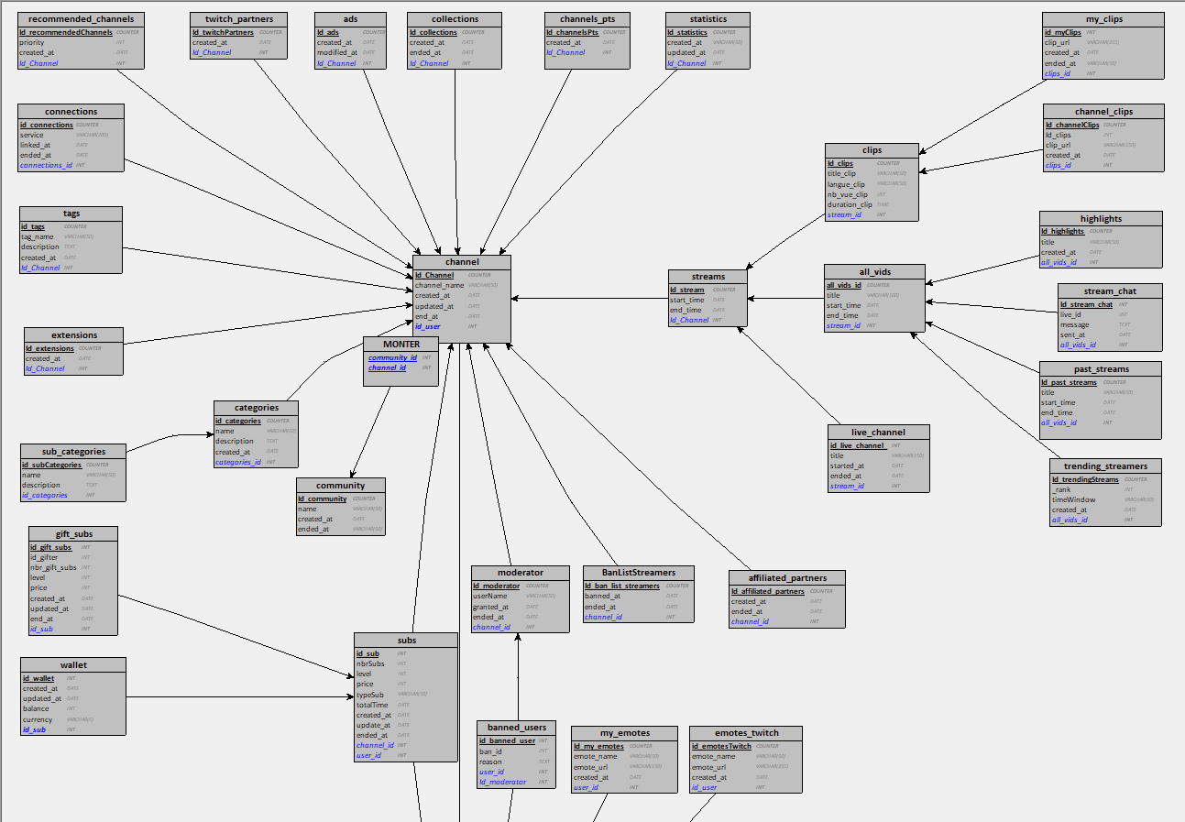

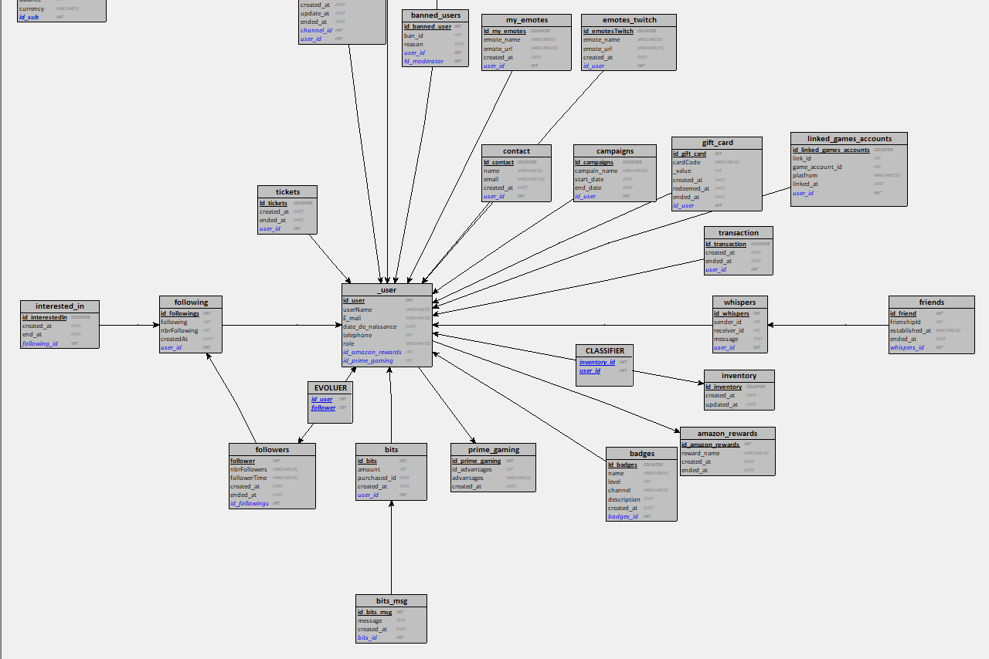

**CREATION DE LA BASE DE DONNEE**

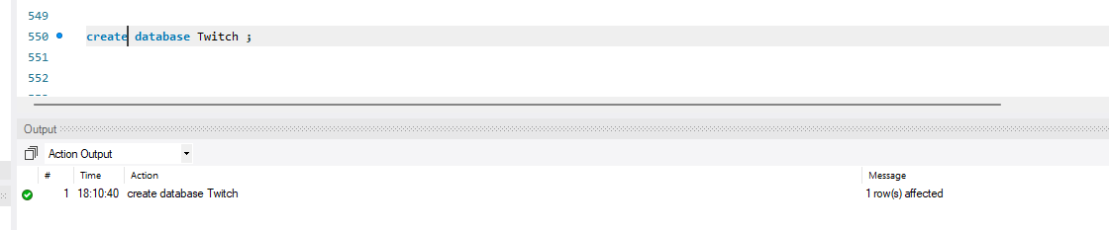

CREATION DES TABLES (voir fichier :CREATIONS DES TABLES.sql)

INSERTION DES DONNEES (voir fichier :INSERTION DONNEES.sql)

**COLLECTION DE REQUETE SQL :**

1. Requête de jointure pour afficher tous les utilisateurs et les récompenses Amazon :

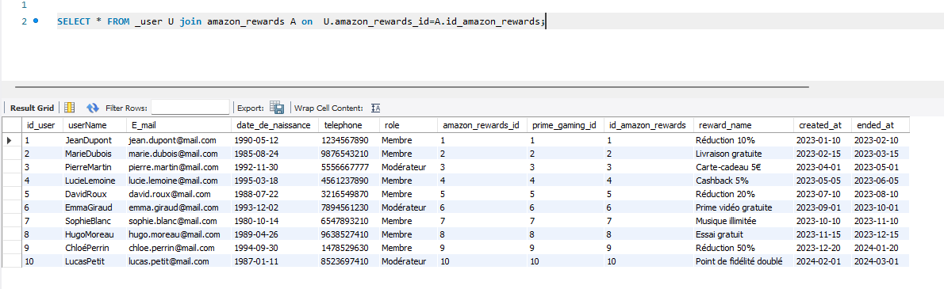

1. Requete sur les tables « _user » & « Amazon rewards » 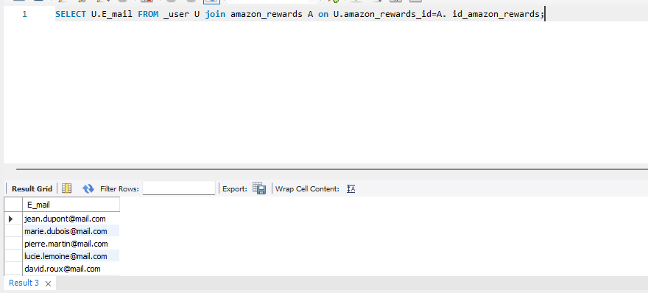
2. Requête d’affichage de l’e-mail de l’utilisateur ayant l’identifiant « 3 »

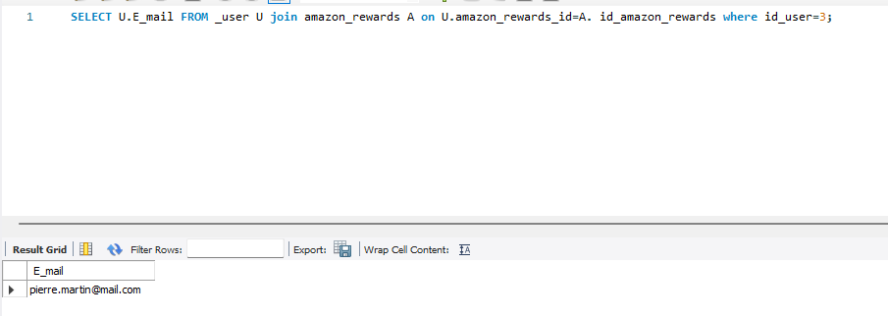

1. Requête de jointure de la table des utilisateurs et de prime gaming

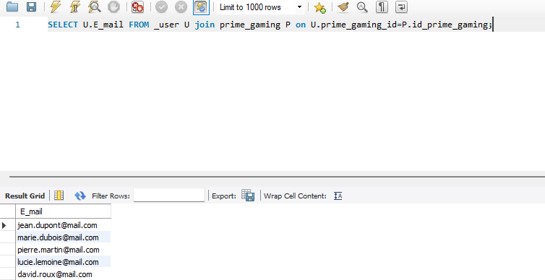

1. Requête de jointure de la table utilisateur et prime gaming 2

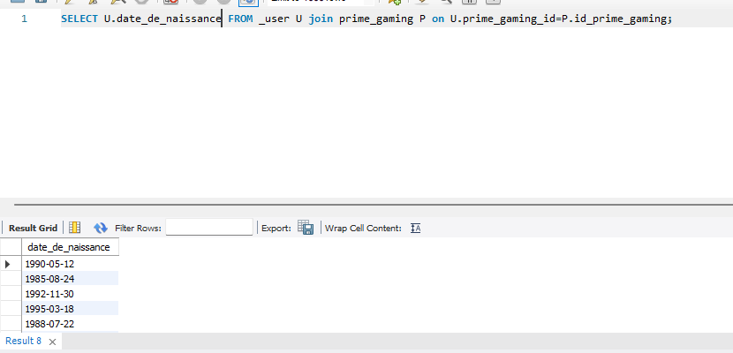

1. Requête de jointure de la table des utilisateurs et des chaines

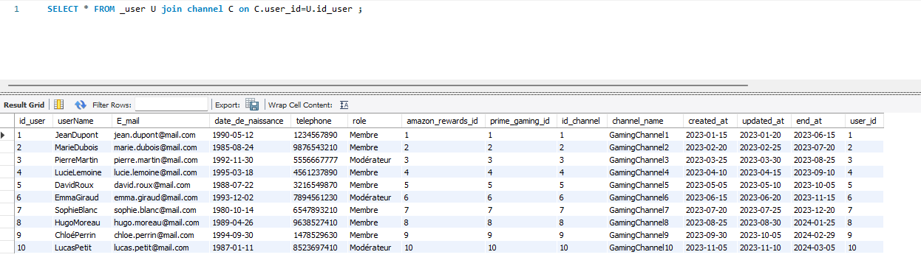

1. Requête de jointure d’affichage de la table utilisateur et la table chaine (2eme exemple)

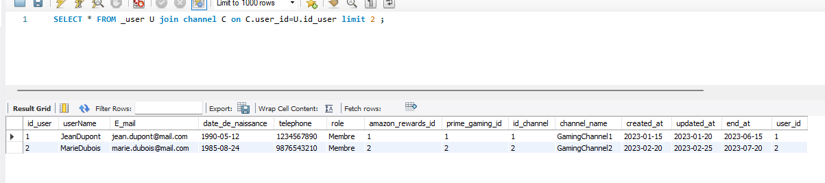

1. Requête de jointure entre les les tables « recommanded Channel » et « Channel »

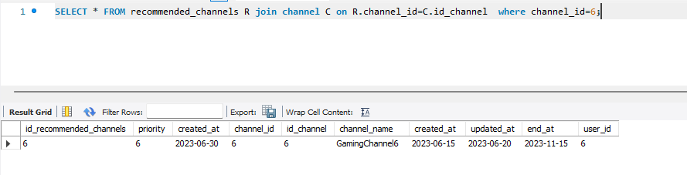

1. Requête entre les entités « my_emotes » & « _user »

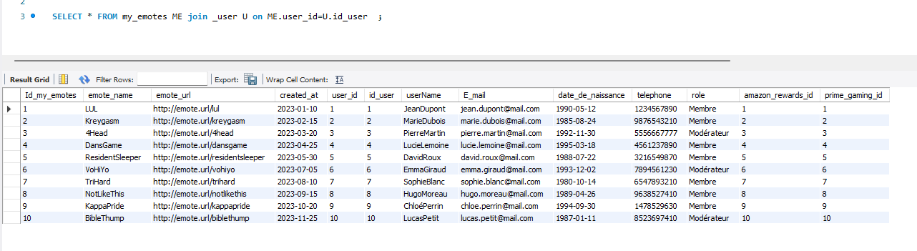

1. Requête de l’entité « badges »

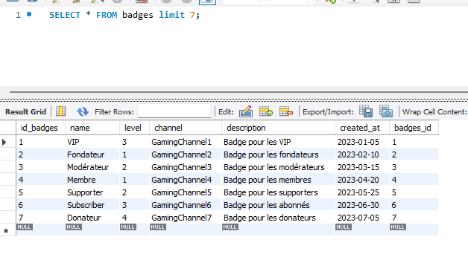

1. Requête entre les tables « utilisateurs » et « bits »

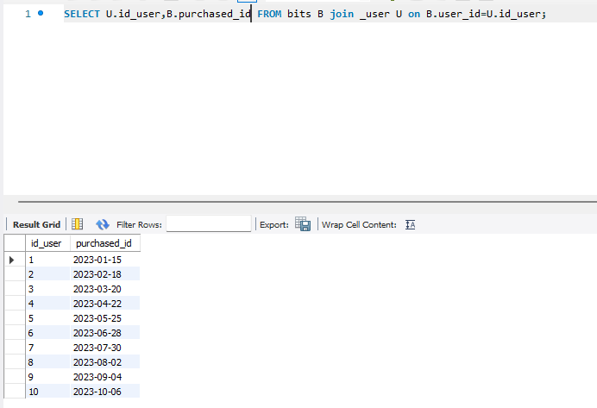

1. Requête sur l’entité « whispers »

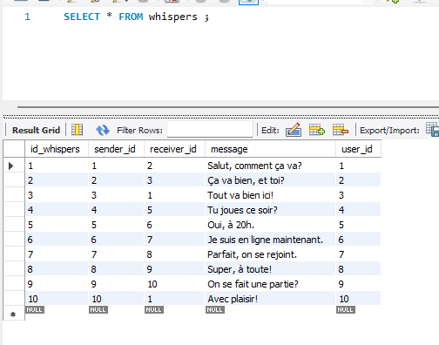

1. Requête sur la table whispers (2eme )

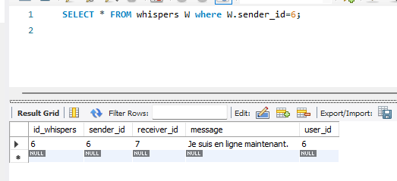

1. Requête sur l’entité « whispers » (3eme)

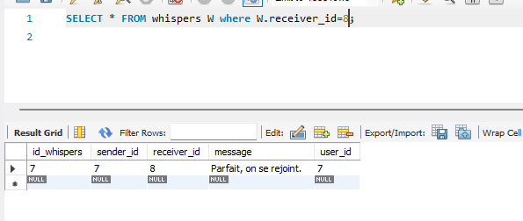

1. Requête sur la table « whispers » (4eme)

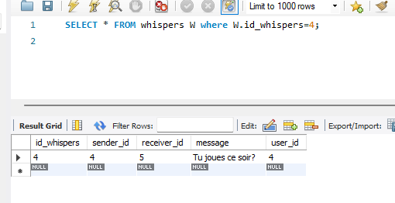

ANALYSE ET EXPLICATION DES REQUETES :

1.Requete de jointure pour afficher tout les utilisateurs et les récompenses Amazon :

2. cette requête affiche les Emails des utilisateurs

3. Requête d’affichage de l’e-mail de l’utilisateur ayant l’identifiant « 3 »

4.cette requête affiche tous les emails des utilisateurs ayant une récompense « Amazon rewards »

5.affiche la date de naissance des utilisateurs ayant un abonnement « Prime Gaming »

6.requete qui affiche les tous les utilisateurs et leurs chaines

7.meme requête que la requête 6 ,mais qui affiche seulement les deux premiers utilisateurs

8.affiche la chaine recommandée pour l’utilisateur ayant la chaine identifiée comme :Channel id=6 ;

9. Affiche tous les utilisateur et leurs emotes .

10.cette requete affiche les badges pour les utilisateurs (colonne « badges_id » fait référence aux utilisateurs) dans la limite des 7 premiers

11.cette requête affiche la date de commande des bits et les utilisateurs qui ont passé la commande

12. cette requête affiche tous les chuchotements entre les utilisateurs

13. cette requête affiche les éléments de l’utilisateur qui a envoyé le message (sender_id)

14. cette requete affiche les elements de l’utilisateur qui a reçu le message (receiver_id)

15.cette requête affiche les éléments de la discussion ayant l’identifiant :id_whispers=4 ;